Отчёт по лабораторной работе №1. Работа с git.

Предмет: математическое моделирование

Александр Сергеевич Баклашов

Содержание

1 Цель работы 2

2 Задание 2

3 Теоретическое введение 3

4 Выполнение лабораторной работы 3

4.1 Подготовка 3

4.2 Создание проекта 3

4.3 Внесение изменений 4

4.4 Индексация изменений 5

4.5 Отмена локальных изменений (до индексации) 14

4.6 Отмена проиндексированных изменений (перед коммитом) 16

4.7 Отмена коммитов 17

4.8 Удаление коммиттов из ветки 19

4.9 Удаление тега Oops 22

4.10 Внесение изменений в коммиты 23

4.11 Перемещение файлов 25

4.12 Подробнее о структуре 26

4.13 Git внутри: Каталог .git 26

4.14 Работа непосредственно с объектами git 28

4.15 Создание ветки 31

4.16 Навигация по веткам 33

4.17 Изменения в ветке master 35

4.18 Сделаем коммит изменений README.md в ветку master 35

4.19 Слияние 38

4.20 Создание конфликта 40

4.21 Разрешение конфликтов 42

4.22 Сброс ветки style 42

4.23 Сброс ветки master 45

4.24 Перебазирование 46

4.25 Слияние в ветку master 47

4.26 Клонирование репозиториев 49

4.27 Просмотр клонированного репозитория 50

4.28 Что такое origin? 51

4.29 Удаленные ветки 52

4.30 Изменение оригинального репозитория 52

4.31 Слияние извлеченных изменений 55

4.32 Добавление ветки наблюдения 55

4.33 Чистые репозитории 56

4.34 Добавление удаленного репозитория 56

4.35 Отправка изменений 57

4.36 Извлечение общих изменений 57

5 Выводы 58

# 1 Цель работы

Ознакомиться с системой управления версиями git.

# 2 Задание

1. Настроить git для первого использования.
2. Научиться создавать репозитории.
3. Научиться добавлять файлы в репозитории.
4. Научиться делать индексацию и коммит изменений.
5. Научиться просматривать список произведенных изменений.
6. Научиться просматривать предыдущие снимки из репозитория.
7. Научиться работать с тегами.
8. Научиться отменять локальные/проиндексированные изменения, а также отменять коммиты.
9. Научиться удалять коммиты из ветки.
10. Научиться вносить изменения в существующие коммиты
11. Научиться работе с файлами в рамках репозитория
12. Научиться работе с объектами git
13. Научиться работе с ветками (создавать, изменять, слиять, сбрасывать, переключаться между ними и т.д.)
14. Научиться разрешать возникающие конфликты
15. Научиться клонировать репозитории
16. Научиться извлекать изменения из удаленного репозитория
17. Научиться создавать чистые репозитории
18. Научиться добавлять удаленные репозитории
19. Научиться извлекать изменения из общего репозитория

# 3 Теоретическое введение

Git — это система управления версиями исходного кода программ. Проект был создан Линусом Торвальдсом для управления разработкой ядра Linux, первая версия выпущена 7 апреля 2005 года.

Среди проектов, использующих Git — ядро Linux, Swift, Android, Drupal, Cairo, GNU Core Utilities, Mesa, Wine, Chromium, Compiz Fusion, FlightGear, jQuery, PHP, NASM, MediaWiki, DokuWiki, Qt, ряд дистрибутивов Linux.

# 4 Выполнение лабораторной работы

## 4.1 Подготовка

1. Установка имени и электронной почты Выполним следующие команды, чтобы git узнал ваше имя и электронную почту (рис. 1)

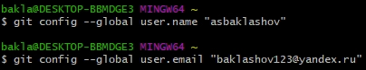

Figure 1: Name & E-mail

1. Параметры установки окончаний строк Настроим core.autocrlf с параметрами true (рис. 2)

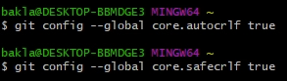

Figure 2: core.autocrlf

1. Установка отображения unicode Чтобы избежать нечитаемых строк, установим соответствующий флаг (рис. 3)

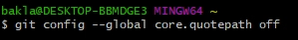

Figure 3: unicode

## 4.2 Создание проекта

1. Создадим страницу «Hello, World» (рис. 4)

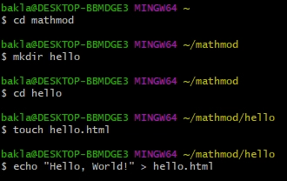

Figure 4: «Hello, World»

1. Создадим git репозиторий из каталога hello (рис. 5)

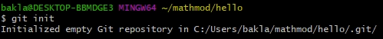

Figure 5: Создание репозитория

1. Добавим файл в репозиторий (рис. 6)

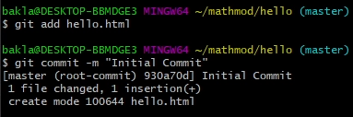

Figure 6: Добавление файла в репозиторий

1. Проверим состояние репозитория Используем команду git status, чтобы проверить текущее состояние репозитория (рис. 7)

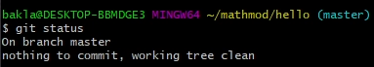

Figure 7: Проверка состояния репозитория

## 4.3 Внесение изменений

1. Изменим страницу «Hello, World» (рис. 8)

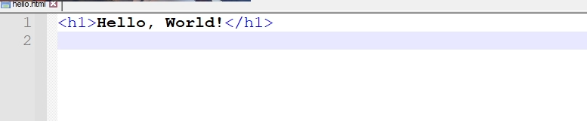

Figure 8: Изменение страницы «Hello, World»

Проверим состояние рабочего каталога (рис. 9)

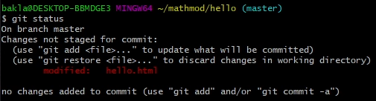

Figure 9: Проверка состояния рабочего каталога

## 4.4 Индексация изменений

1. Выполним команду git, чтобы проиндексировать изменения. Проверим состояние. (рис. 10)

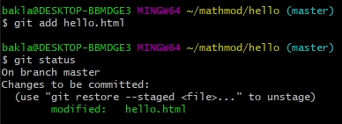

Figure 10: Индексация изменений & проверка состояния

1. Коммит изменений

Сделаем коммит и проверим состояние (рис. 11)

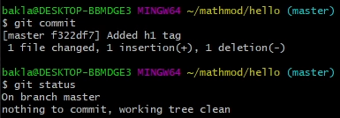

Figure 11: Сделаем коммит и проверим состояние

1. Добавим стандартные теги страницы (рис. 12)

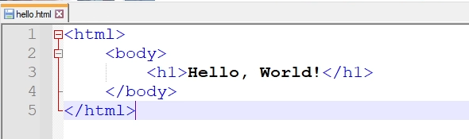

Figure 12: Добавим стандартные теги страницы

Добавим это изменение в индекс git (рис. 13)



Figure 13: Добавим это изменение в индекс git

Теперь добавим заголовки HTML (секцию head) к странице «Hello, World» (рис. 14)

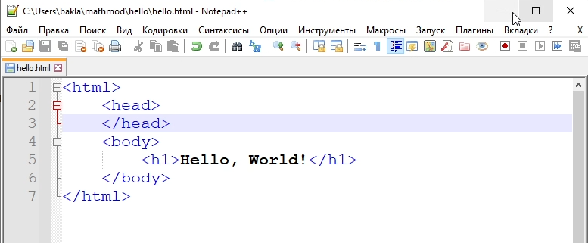

Figure 14: Добавим заголовки HTML (секцию head) к странице «Hello, World»

Проверим текущий статус (рис. 15)

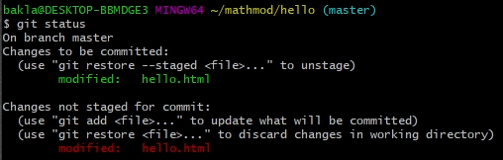

Figure 15: Проверим текущий статус

Произведём коммит проиндексированного изменения, а затем еще раз проверим состояние (рис. 16)

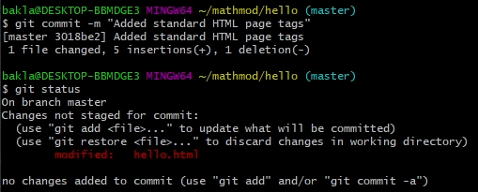

Figure 16: Произведём коммит проиндексированного изменения, а затем проверим состояние

Добавим второе изменение в индекс, затем проверим состояние с помощью команды git status и сделаем коммит второго изменения (рис. 17)

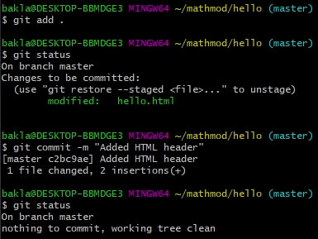

Figure 17: Добавим второе изменение в индекс, затем проверим состояние и сделаем коммит второго изменения

1. Получим список произведенных изменений и поэксперементируем с отображением лога (рис. 18)

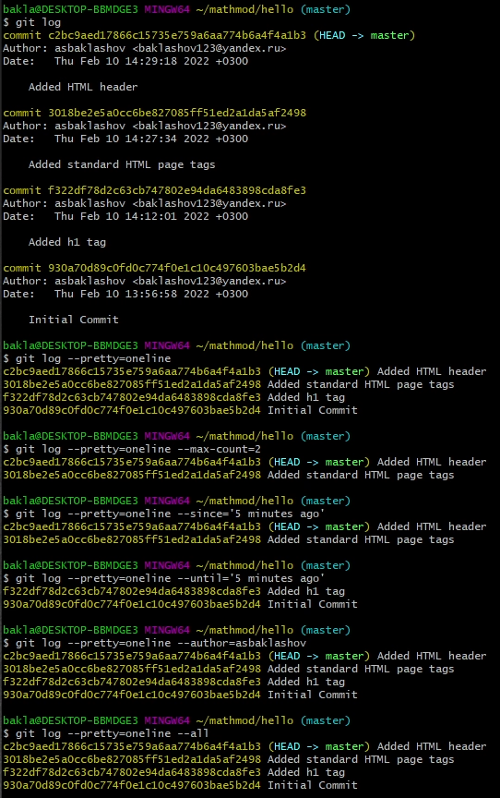

Figure 18: Получим список произведенных изменений

1. Получение старых версий (рис. 19)

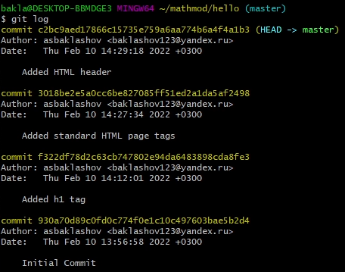

Figure 19: Получение старых версий

Используем хэш для первого коммита в команде git checkout. Затем проверим содержимое файла hello.html (рис. 20)

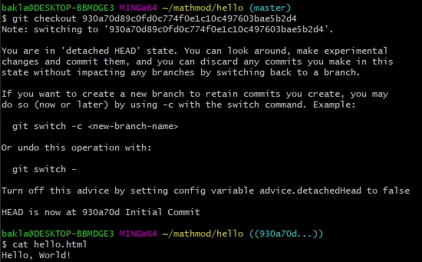

Figure 20: Используем хэш для первого коммита в команде git checkout. Затем проверим содержимое файла hello.html

Вернёмся к последней версии в ветке master (рис. 21)

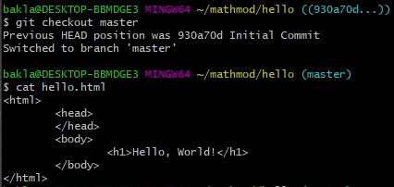

Figure 21: Вернёмся к последней версии в ветке master

1. Создание тегов версий

Создадим тег первой версии (рис. 22)



Figure 22: Создадим тег первой версии

Создадим тег для версии, которая идет перед текущей версией и назовем его v1-beta (рис. 23)

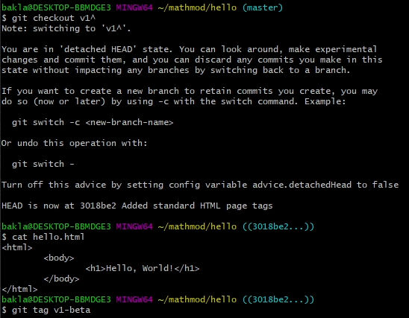

Figure 23: Создадим тег для версии, которая идет перед текущей версией

1. Переключение по имени тега

Попробуем попереключаться между двумя отмеченными версиями (рис. 24)

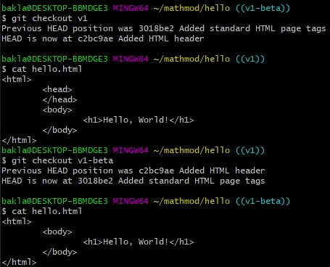

Figure 24: Попереключаемся между двумя отмеченными версиями

1. Просмотр тегов с помощью команды tag

Просмотрим доступные теги и теги в логе (рис. 25)

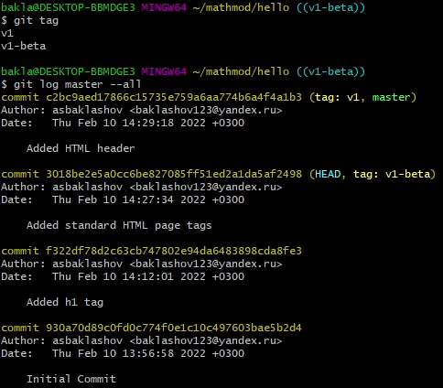

Figure 25: Просмотрим доступные теги и теги в логе

## 4.5 Отмена локальных изменений (до индексации)

1. Переключимся на ветку master (рис. 26)

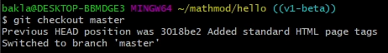

Figure 26: Переключимся на ветку master

1. Изменим hello.html (рис. 27)

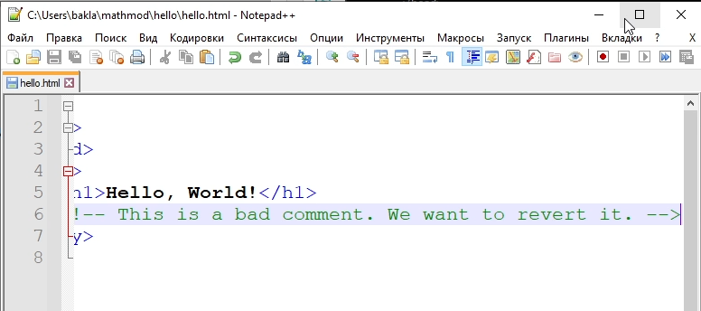

Figure 27: Изменим hello.html

1. Проверим состояние (рис. 28)

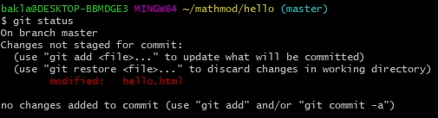

Figure 28: Проверим состояние

1. Отмена изменений в рабочем каталоге

Используем команду git checkout для переключения версии файла hello.html в репозитории (рис. 29)

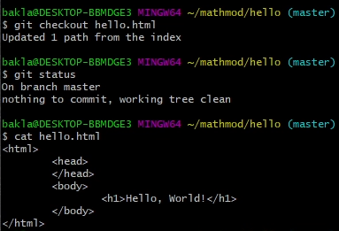

Figure 29: Используем команду git checkout

## 4.6 Отмена проиндексированных изменений (перед коммитом)

1. Изменим файл и проиндексируем изменения

Внесём изменение в файл hello.html в виде нежелательного комментария (рис. 30)

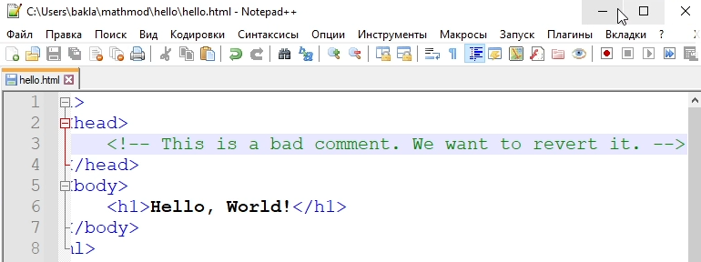

Figure 30: Внесём изменение в файл hello.html (нежелательный комментарий)

Проиндексируем это изменение (рис. 31)



Figure 31: Проиндексируем внесённое изменение

1. Проверим состояние (рис. 32)

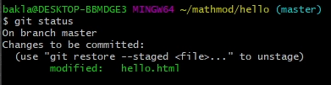

Figure 32: Проверим состояние

1. Выполним сброс буферной зоны (рис. 33)

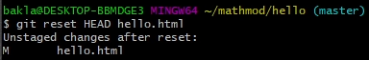

Figure 33: Выполним сброс буферной зоны

1. Переключимся на версию коммита (рис. 34)

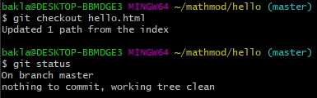

Figure 34: Переключимся на версию коммита

## 4.7 Отмена коммитов

1. Изменим файл и сделаем коммит Изменим файл, добавив в него комментарий (рис. 35)

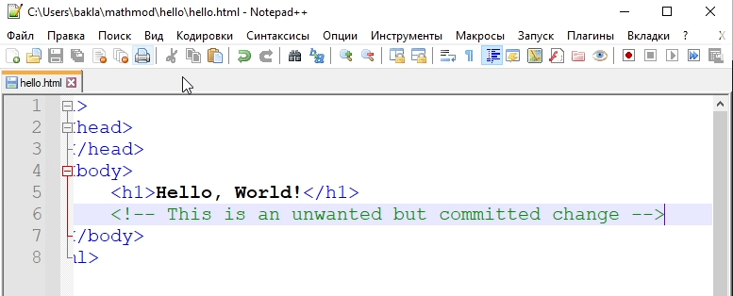

Figure 35: Изменим файл

Сделаем коммит (рис. 36)

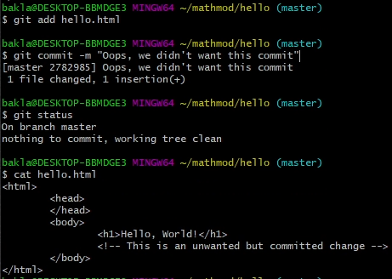

Figure 36: Сделаем коммит

1. Сделаем коммит с новыми изменениями, отменяющими предыдущие (рис. 37)

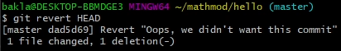

Figure 37: Сделаем коммит с новыми изменениями

1. Проверим лог (рис. 38)

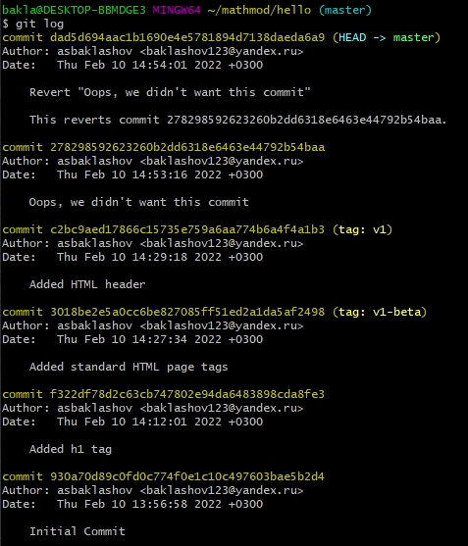

Figure 38: Проверим лог

## 4.8 Удаление коммиттов из ветки

1. Проверим историю (рис. 39)

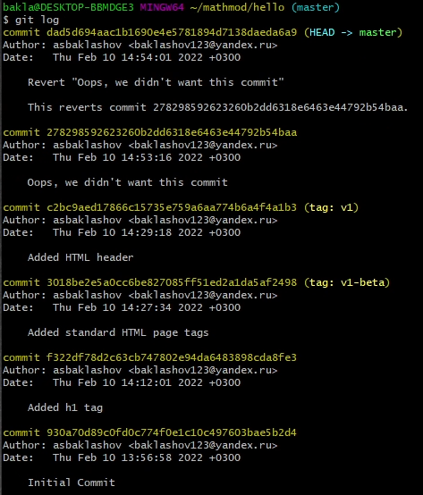

Figure 39: Проверим историю

1. Отметим ветку (рис. 40)



Figure 40: Отметим ветку

1. Сброс коммитов к предшествующим коммиту Oops (рис. 41)

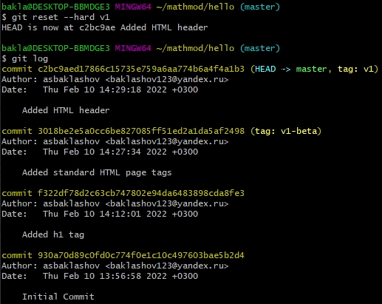

Figure 41: Сброс коммитов к предшествующим коммиту Oops

1. Посмотрим на все коммиты (рис. 42)

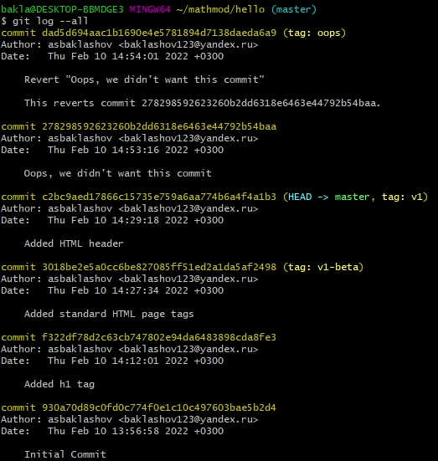

Figure 42: Просмотр всех коммитов

## 4.9 Удаление тега Oops

1. Удалим тег Oops и коммиты, на которые он ссылался, сборщиком мусора. (рис. 43)

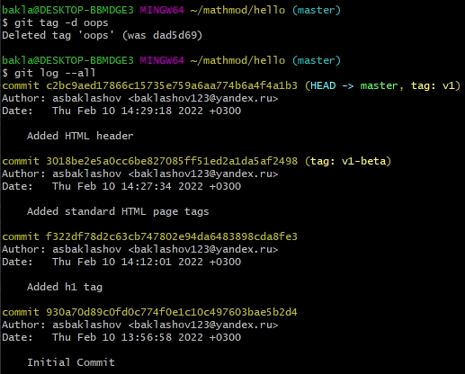

Figure 43: Удалим тег Oops и коммиты, на которые он ссылался

## 4.10 Внесение изменений в коммиты

1. Изменим страницу, а затем сделаем коммит

Добавим в страницу комментарий автора (рис. 44)

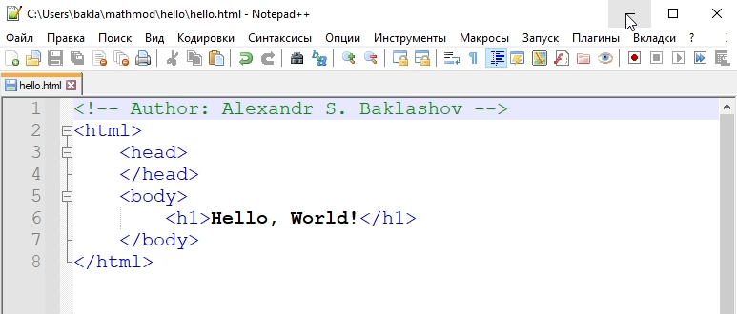

Figure 44: Добавим в страницу комментарий автора

Сделаем коммит (рис. 45)

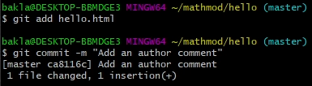

Figure 45: Сделаем коммит

1. Обновим страницу hello, включив в неё email (рис. 46)

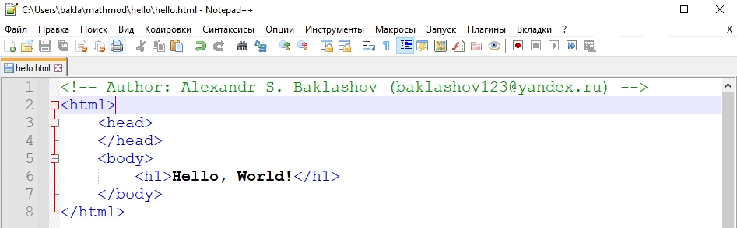

Figure 46: Обновим страницу hello

1. Изменим предыдущий коммит (рис. 47)

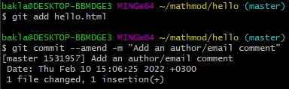

Figure 47: Изменим предыдущий коммит

1. Просмотр истории (рис. 48)

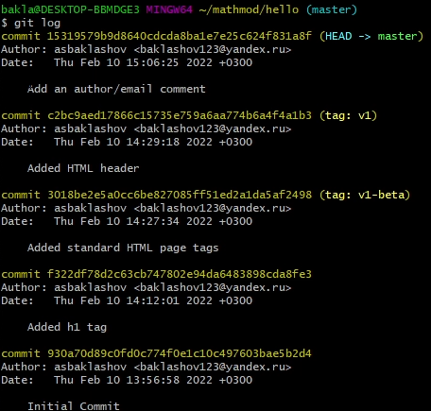

Figure 48: Просмотрим историю

## 4.11 Перемещение файлов

1. Переместим файл hello.html в каталог lib (рис. 49)

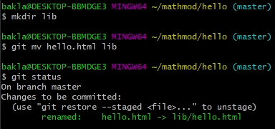

Figure 49: Переместим файл hello.html в каталог lib

1. Коммит в новый каталог (рис. 50)

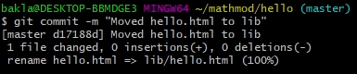

Figure 50: Коммит в новый каталог

## 4.12 Подробнее о структуре

1. Добавление index.html

Добавим файл index.html в наш репозиторий (рис. 51)

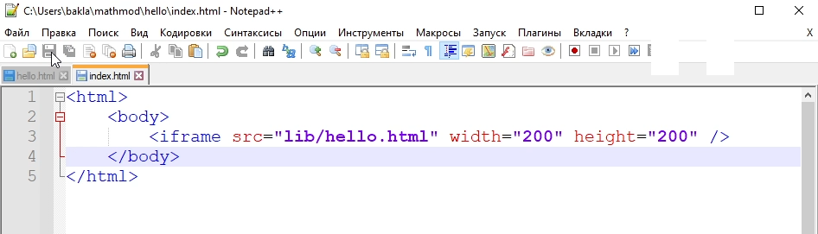

Figure 51: Добавление index.html

Добавим файл и сделаем коммит (рис. 52)

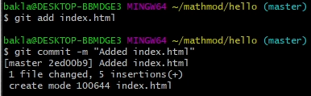

Figure 52: Коммит файла index.html

## 4.13 Git внутри: Каталог .git

1. Каталог .git (рис. 53)



Figure 53: Каталог .git

1. База данных объектов (рис. 54)

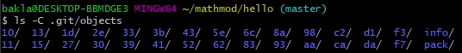

Figure 54: База данных объектов

1. Углубляемся в базу данных объектов

Смотрим в один из каталогов с именем из 2 букв (aa) (рис. 55)

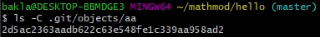

Figure 55: Углубляемся в базу данных объектов

1. Просмотрим Config File (рис. 56)

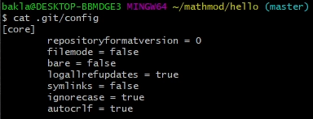

Figure 56: Config File

1. Ветки и теги (рис. 57)

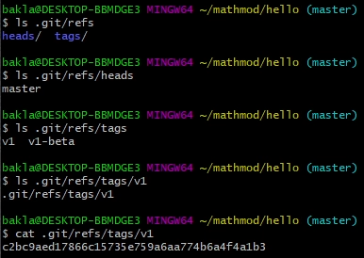

Figure 57: Ветки и теги

Мы узнали хэш коммита v1

1. Файл HEAD (рис. 58)

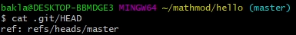

Figure 58: Файл HEAD

## 4.14 Работа непосредственно с объектами git

1. Поиск последнего коммита (рис. 59)

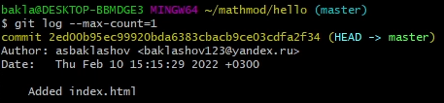

Figure 59: Поиск последнего коммита

1. Вывод последнего коммита с помощью SHA1 хэша (рис. 60)

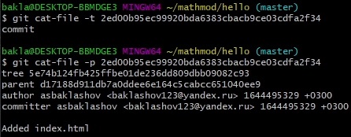

Figure 60: Вывод последнего коммита

1. Поиск дерева (рис. 61)

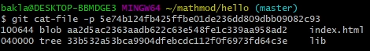

Figure 61: Поиск дерева

1. Вывод каталога lib (рис. 62)

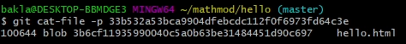

Figure 62: Вывод каталога lib

1. Вывод файла hello.html (рис. 63)

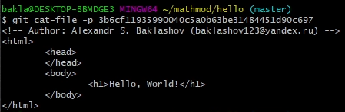

Figure 63: Вывод файла hello.html

1. Исследуйте самостоятельно (рис. 64)

Мы дошли до оригинального файла hello.html с самого первого коммита вручную по ссылкам SHA1 хэша в последнем коммите с помощью хэша parent’а каждого следующего коммита.

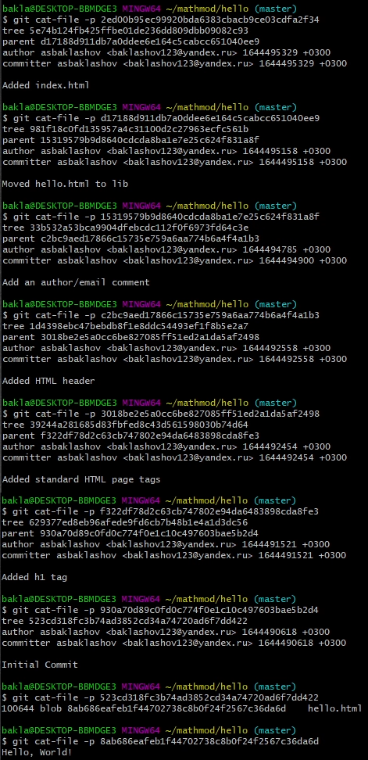

Figure 64: Дошли до оригинального файла

## 4.15 Создание ветки

1. Создадим ветку (рис. 65)

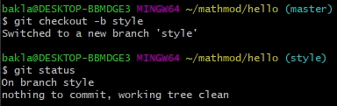

Figure 65: Создадим ветку

1. Добавим файл стилей style.css (рис. 66)

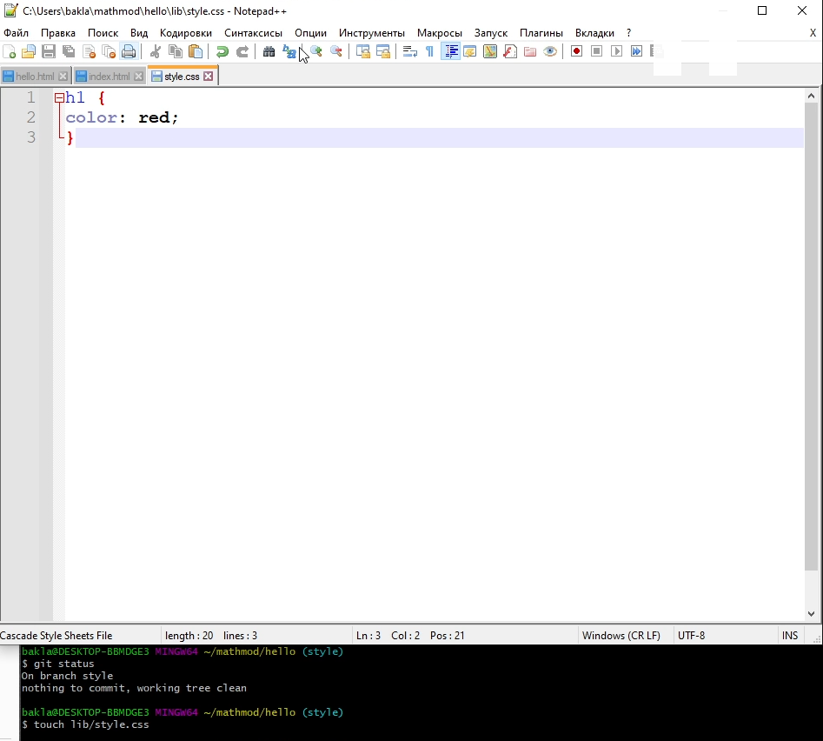

Figure 66: Добавим файл стилей

Сделаем коммит этого файла (рис. 67)

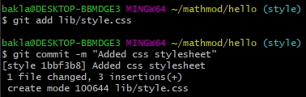

Figure 67: Сделаем коммит

1. Изменим основную страницу (рис. 68)

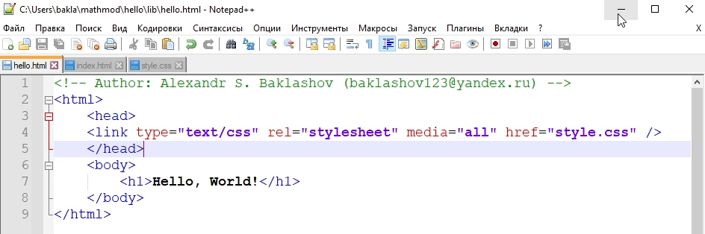

Figure 68: Изменим основную страницу

Сделаем коммит этого файла (рис. 69)

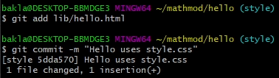

Figure 69: Сделаем коммит

1. Изменим index.html (рис. 70)

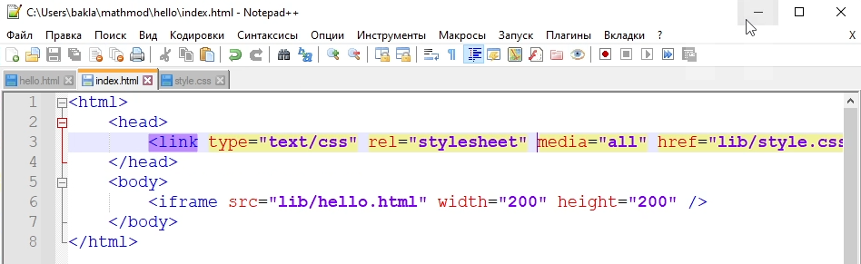

Figure 70: Изменим index.html

Сделаем коммит этого файла (рис. 71)

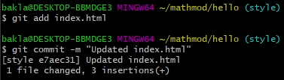

Figure 71: Сделаем коммит

## 4.16 Навигация по веткам

1. Просмотрим историю (рис. 72)

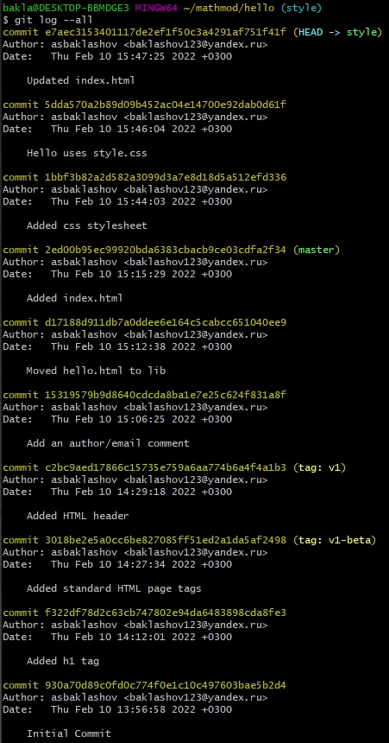

Figure 72: Просмотрим историю

1. Переключение на ветку master (рис. 73)

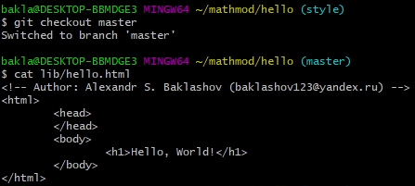

Figure 73: Переключение на ветку master

1. Вернемся к ветке style (рис. 74)

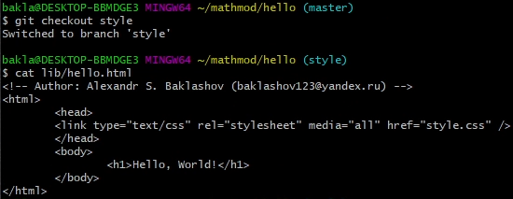

Figure 74: Переключение на ветку master

## 4.17 Изменения в ветке master

1. Создадим файл README в ветке master (рис. 75)

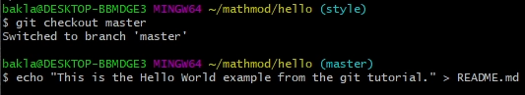

Figure 75: Создадим файл README в ветке master

## 4.18 Сделаем коммит изменений README.md в ветку master

1. Сделаем коммит изменений README.md в ветку master (рис. 76)

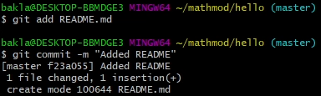

Figure 76: Коммит изменений README.md в ветку master

1. Просмотрим текущие ветки и выявим отличия (рис. 77)

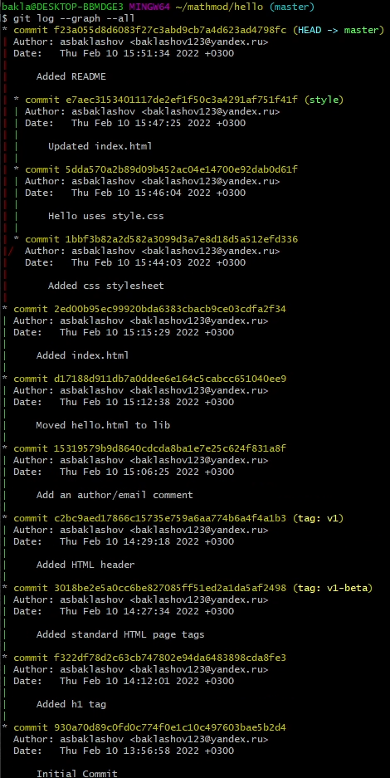

Figure 77: Просмотрим текущие ветки и выявим отличия

## 4.19 Слияние

1. Слияние веток (рис. 78)

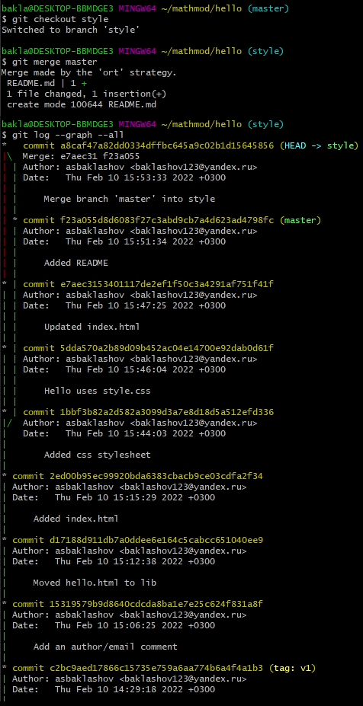

Figure 78: Слияние веток

## 4.20 Создание конфликта

1. Вернёмся в master и создадим конфликт (рис. 79) (рис. 80) (рис. 81)

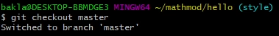

Figure 79: Вернёмся в master

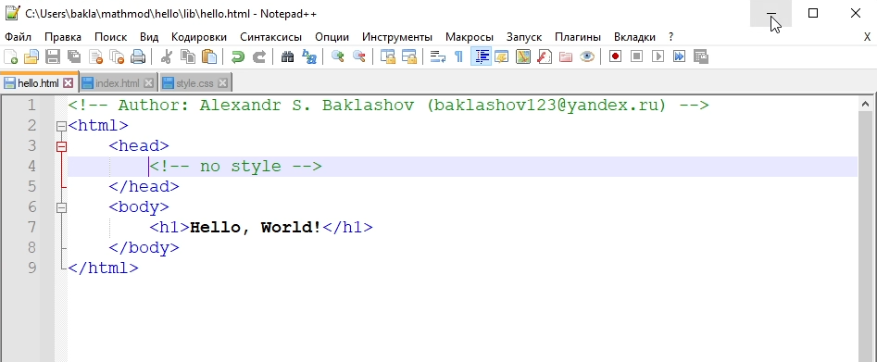

Figure 80: Создадим конфликт

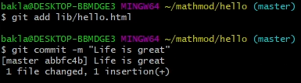

Figure 81: Сделаем коммит

1. Просмотр веток (рис. 82)

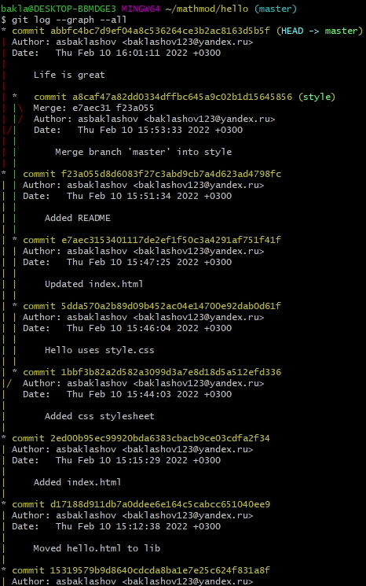

Figure 82: Просмотр веток

## 4.21 Разрешение конфликтов

1. Слияние master с веткой style (рис. 83)

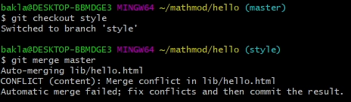

Figure 83: Слияние веток (неудачно)

1. Внесём изменения в lib/hello.html (рис. 84)

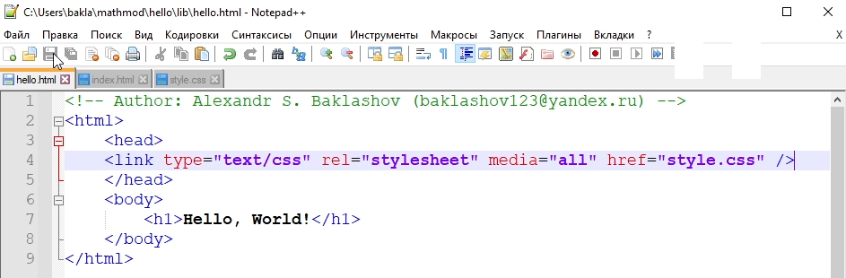

Figure 84: Внесение изменений в lib/hello.html

1. Сделаем коммит решения конфликта (рис. 85)

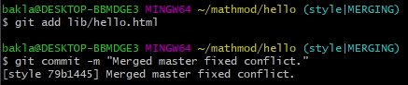

Figure 85: Коммит решения конфликта

## 4.22 Сброс ветки style

1. Найдём последний коммит перед слиянием (рис. 86)

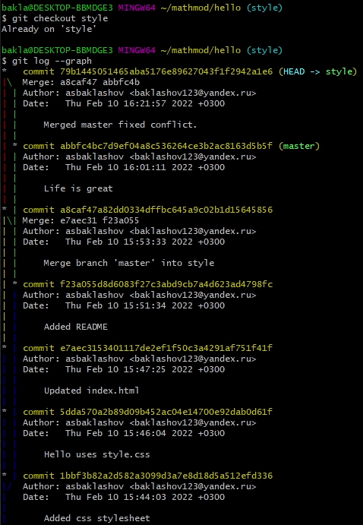

Figure 86: Найдём последний коммит перед слиянием

1. Сбросим ветку style к коммиту Updated index.html (рис. 87)

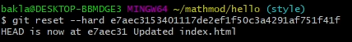

Figure 87: Сброс ветки style

1. Проверим ветку (рис. 88)

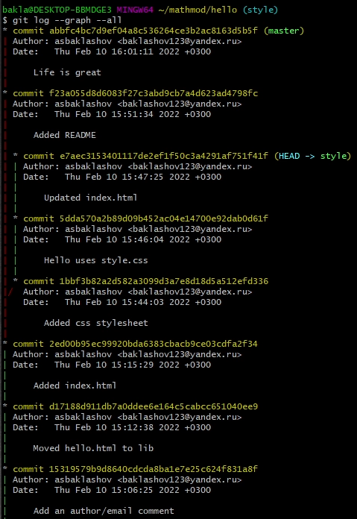

Figure 88: Проверим ветку

## 4.23 Сброс ветки master

1. Сброс ветки master (рис. 89)

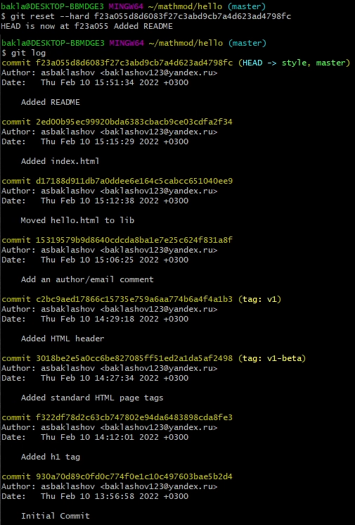

Figure 89: Сброс ветки master

## 4.24 Перебазирование

1. Перебазирование (рис. 90)

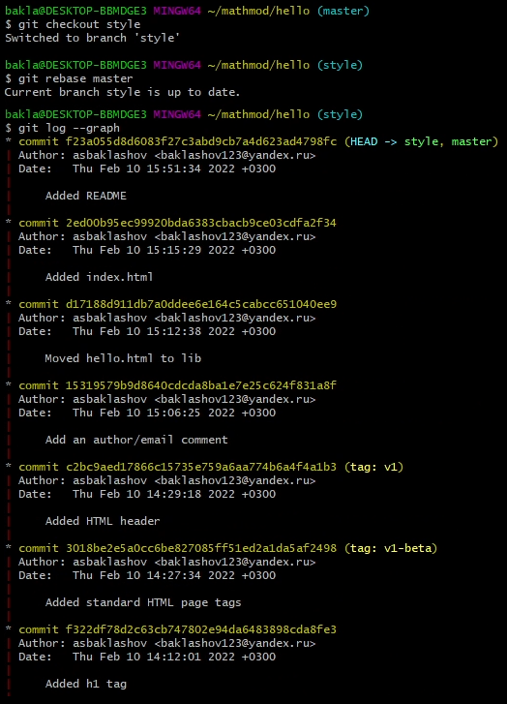

Figure 90: Перебазирование

## 4.25 Слияние в ветку master

1. Слияние в ветку master (рис. 91)

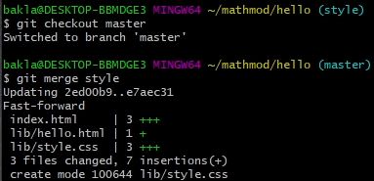

Figure 91: Слияние в ветку master

1. Просмотрим логи (рис. 92)

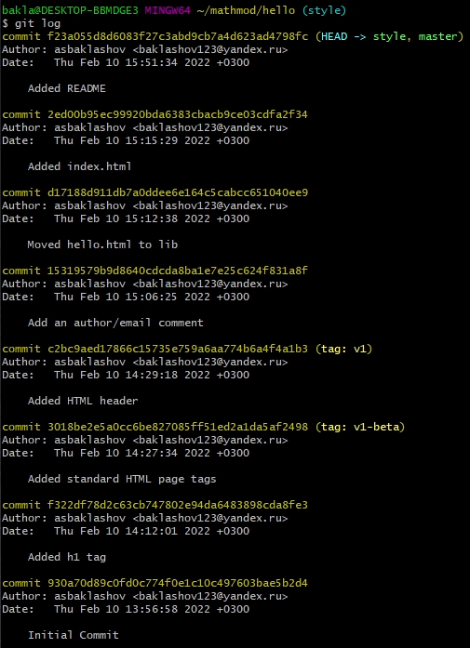

Figure 92: Просмотрим логи

Теперь ветки style и master идентичны.

## 4.26 Клонирование репозиториев

1. Перейдём в рабочий каталог (рис. 93)

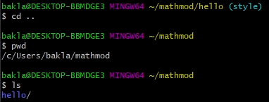

Figure 93: Перейдём в рабочий каталог

1. Создадим клон репозитория hello (рис. 94)

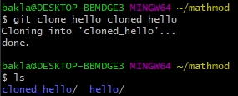

Figure 94: Создадим клон репозитория hello

## 4.27 Просмотр клонированного репозитория

1. Взглянем на клонированный репозиторий (рис. 95)

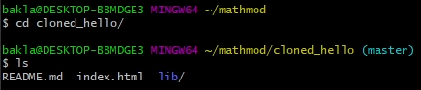

Figure 95: Взглянем на клонированный репозиторий

1. Просмотрим историю репозитория (рис. 96)

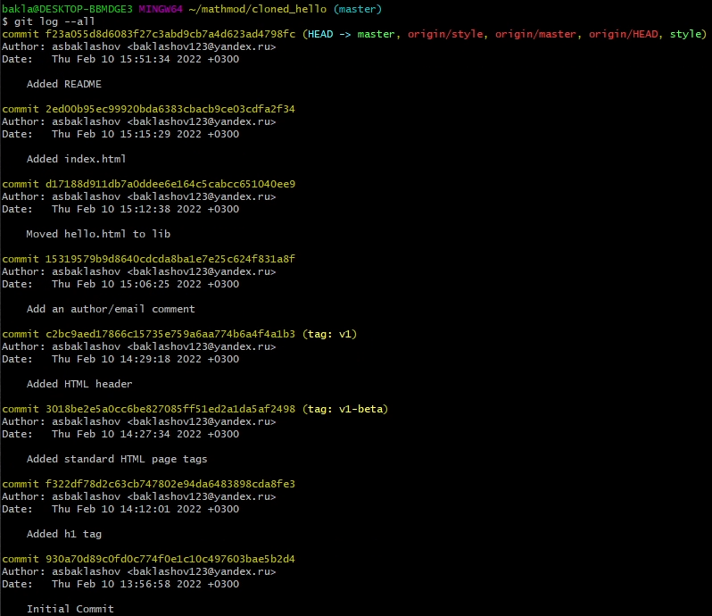

Figure 96: Просмотрим историю репозитория

Вы видим ветку master (HEAD) в списке истории. Мы также ветку ветки с именами:origin/master, origin/style и origin/HEAD.

## 4.28 Что такое origin?

1. Выполним git remote (рис. 97)

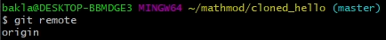

Figure 97: git remote

1. Получить более подробную информацию об имени по умолчанию (рис. 98)

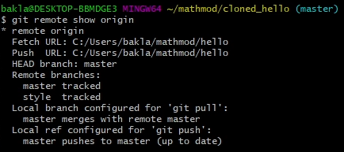

Figure 98: Более подробная информация об имени по умолчанию

## 4.29 Удаленные ветки

1. Посмотрим на ветки, доступные в нашем клонированном репозитории (рис. 99)

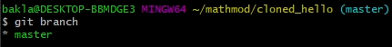

Figure 99: Доступные ветки

1. Список удаленных веток (рис. 100)

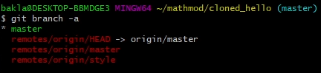

Figure 100: Удалённые ветки

## 4.30 Изменение оригинального репозитория

1. Внесём изменения в оригинальный репозиторий hello (рис. 101) (рис. 102)

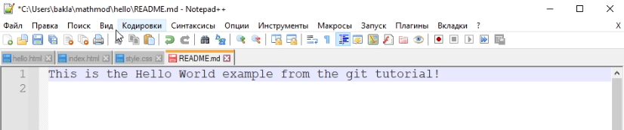

Figure 101: Изменения в файл README

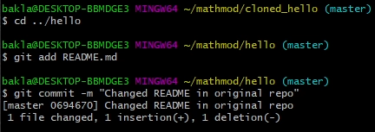

Figure 102: Изменения в файл оригинальный репозиторий

1. Извлечение изменений (рис. 103)

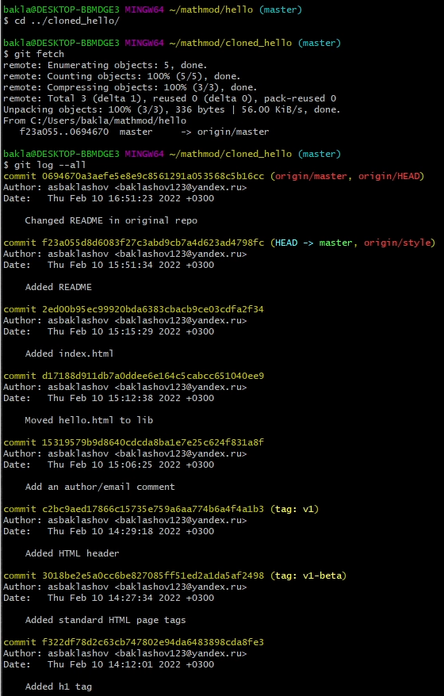

Figure 103: Извлечение изменений

1. Проверим README.md (рис. 104)

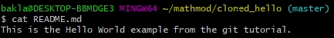

Figure 104: Проверка README.md

Клонированный файл README.md не изменился.

## 4.31 Слияние извлеченных изменений

1. Сольём извлеченные изменения в локальную ветку master (рис. 105)

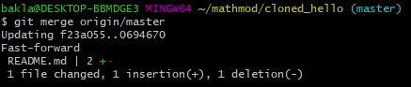

Figure 105: Слив извлеченных изменений

1. Еще раз проверим файл README.md (рис. 106)

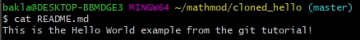

Figure 106: Проверка README.md №2

## 4.32 Добавление ветки наблюдения

1. Добавим локальную ветку, которая отслеживает удаленную ветку (рис. 107)

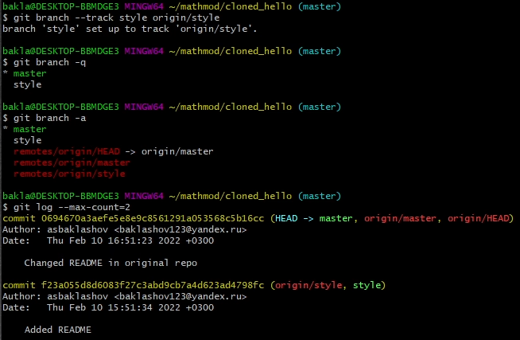

Figure 107: Добавление локальной ветки, отслеживающей удалённую ветку

## 4.33 Чистые репозитории

1. Создадим чистый репозиторий (рис. 108)

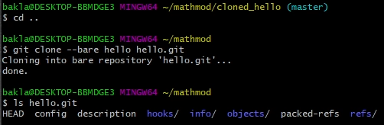

Figure 108: Создание чистого репозитория

## 4.34 Добавление удаленного репозитория

1. Добавим репозиторий hello.git к оригинальному репозиторию (рис. 109)

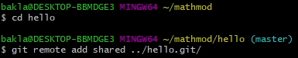

Figure 109: Добавление удаленного репозитория

## 4.35 Отправка изменений

1. Отредактируем файл README.md (рис. 110)

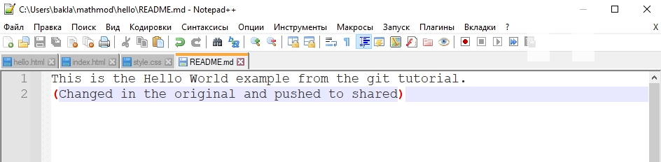

Figure 110: Отредактированный файл README.md

1. Сделаем коммит и отправим изменения в общий репозиторий (рис. 111)

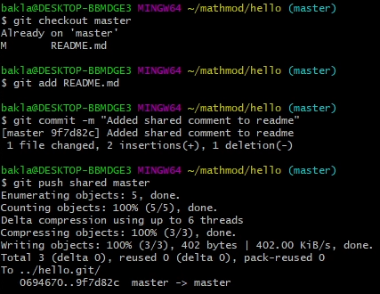

Figure 111: Коммит и топравка изменений

## 4.36 Извлечение общих изменений

1. Извлечём изменения из общего репозитория (рис. 112)

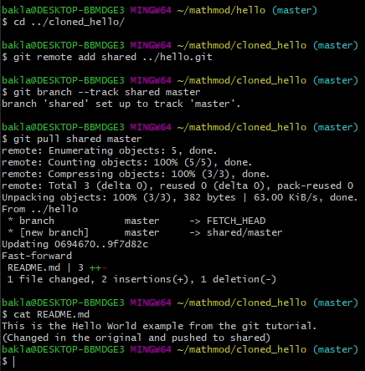

Figure 112: Извлечение изменений из общего репозитория

# 5 Выводы

В ходе данной лабораторной работы я ознакомился с системой управления версиями git.